**REPRESENTANTES DE LA UNIVERSIDAD DE AUSTRIA VISITAN LA UPEA**

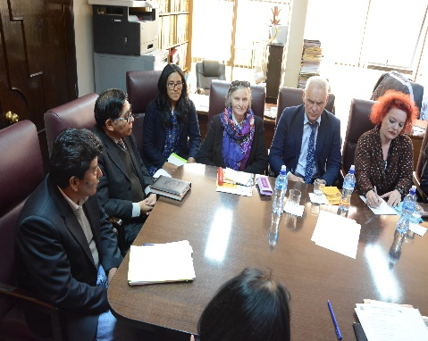

***28 de febrero de 2018***

**REUNIÓN PROTOCOLAR**

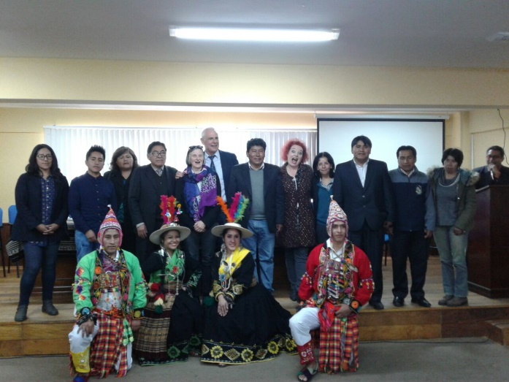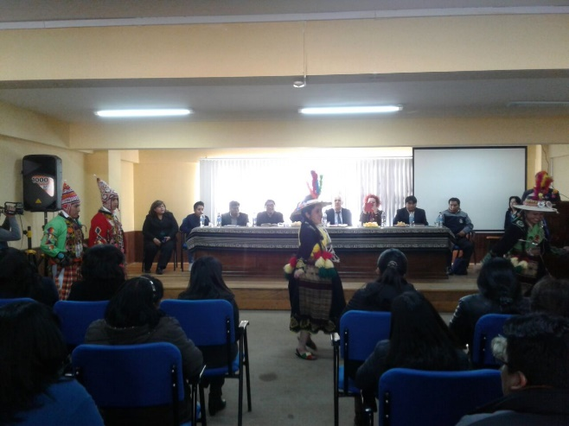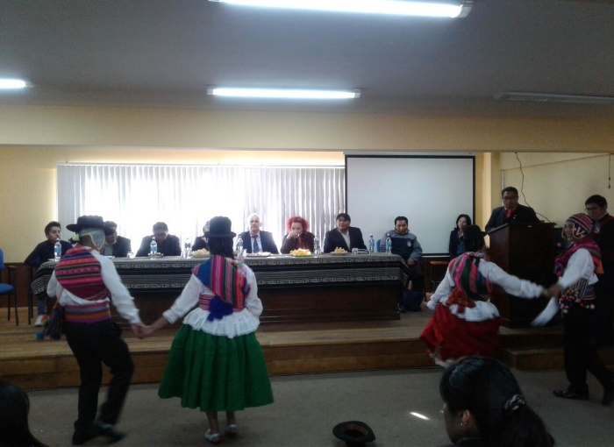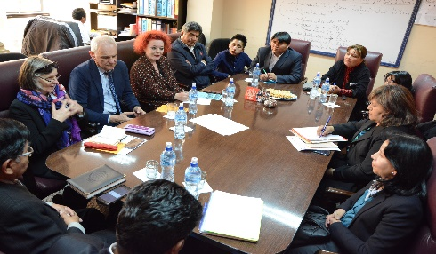El 20 de febrero del año en curso, Las máximas autoridades de la UPEA, la Dirección de Relaciones Internacionales y la Carrera de Lingüística e Idiomas, recibieron la visita de los representantes de la Universidad de **Pädagogische Hoschschule Kärneten – Viktor Frankl Hochschuke (PHK) de Austria,** con quienes se tiene firmado un convenio Bilateral de Cooperación, el objetivo de la reunión fue evaluar los alcances del convenio interinstitucional entre la UPEA y la Universidad de Austria; el segundo tema tratado fue, anunciar a la Universidad Pública de El Alto, que fue postulada en los Proyectos de ERASMUS+ KA107 de la Unión Europea, para gestionar fondos para la movilidad internacional e intercambio de docentes y estudiantes de la Carrera de Lingüística e Idiomas. Asimismo, se hizo conocer algunos requisitos y procedimientos para el proceso de selección. En dicha reunión estuvieron presente por la Universidad de Austria: Mag. Pia-Maria Rabensteiner, BEd, Mag. Dr. Gerhart Rabensteiner, BEd, y la Prof. Elfriede Steiner, MA BED.La UPEA fue representada por sus máximas autoridades: el Lic. Aud. Ricardo Nogales Quispe, Rector de la UPEA, Lic. MVZ. Nelson Centellas Ticona, Vicerrector de la UPEA, Lic. MVZ. Virginia C. Vargas Moreira S.G. de la UPEA; Lic. Adrián Huanca Laura Director, Lic. Oswaldo Patón Asociación de Docentes, Univ. Abdiel Quisbert Cordero Ejecutivo del centro de estudiantes, Lic. Zulma Parra, Lic. Gilda Moreira, Lic. Janeth Gutiérrez, todos de la carrera de Lingüística e Idiomas de la UPEA. También la Lic. Patricia Bernal Campuzano Jefa de Relaciones Internacionales de la UPEA.

**ACTO DE BIENVENIDA A REPRESENTANTES DE AUSTRIA**

La calurosa y afectuosa acogida hacia los representantes de la Universidad de Austria tuvo como punto de encuentro en el auditorio de la Carrera de Lingüística e Idiomas donde se tuvo un acto de bienvenida, haciendo muestra de la riqueza cultural del folklore Boliviano con la presentación de danzas propias de Bolivia.

**SEMINARIO TALLER**

La Prof. Elfriede Steiner, MA BED., de la Universidad de Austria impartió un seminario taller referido a **“COMMUNICATIVE DIDACTICS AND LEARNING A FOREIGN LANGUAGE”,** durante los días 21 al 23 de febrero del año en curso, en el auditorio de la Carrera de Lingüística donde participaron 31 (treinta y un) docentes del área de inglés.